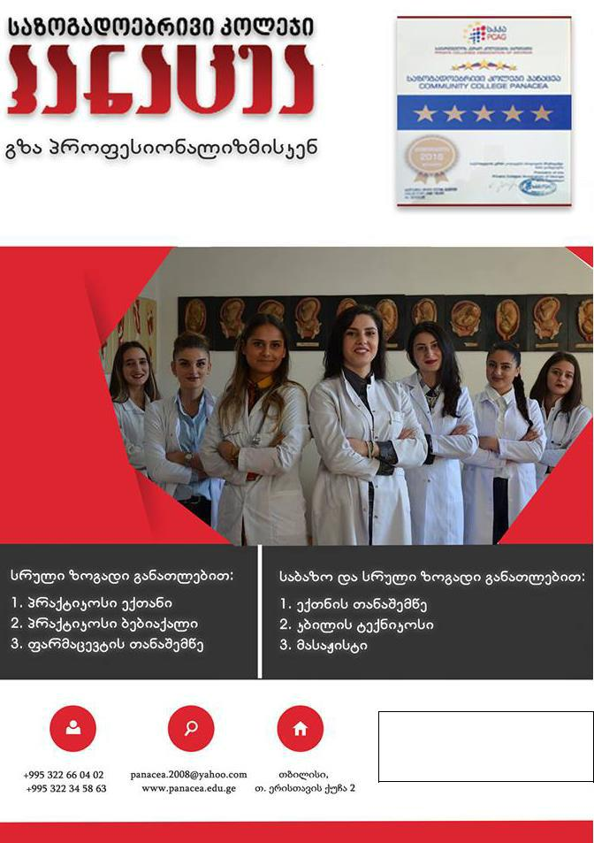

2017/2018 წლის
კატალოგი
1

ადმინისტრაციის მიმართვა

მოგესალმებით,
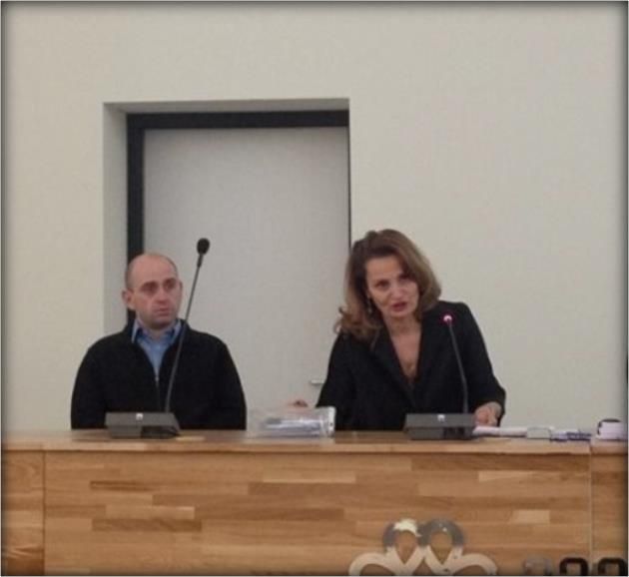

კეთილი იყოს თქვენი მობრძანება საქართველოს

საუკუნოვანი ისტორიის სამედიცინო სასწავლებელში. ამ წლების მანძილზე სასწავლებელს არ შეუცვლია პროფილი და გვინდა დაგარწმუნოთ, რომ ჩვენ ვიცით რა და როგორ გასწავლოთ.

სასწავლებელში თქვენ დაგხვდებათ თბილი,

კომფორტული გარემო და ადამიანები, რომლებიც დაგეხმარებიან არჩეული პროფესიის დაუფლებაში. კოლეჯის პარტნიორ სამედიცინო დაწესებულებებში შეიძენთ საჭირო პრაქტიკულ უნარებს, რაც მოგცემთ დასაქმების რეალურ გარანტიას.

ჩვენ ვამაყობთ, რომ ჩვენი კურსდამთავრებულთა უდიდესი ნაწილი დასაქმებულია საქართველოსა და უცხოეთის სამედიცინო დაწესებულებებში არჩეული პროფესიით.

დაწესებულების ხელმძღვანელობა არ იშურებს ძალას სწავლასთან ერთად გქონდეთ, საინტერესო სტუდენტური ცხოვრებაც.

ვთანამშრომლობთ საქართველოსა და უცხოეთის პროფესიულ საგანმანათლებლო დაწესებულებებთან. 2017-2018 სასწავლო წელს ჩვენი წარმომადგენლები იმყოფებიდნენ კონფერენციებზე გერმანიაში, ესტონეთში და პოლონეთში. ჩვენ ვუმასპინძლეთ სამუშაო ვიზიტით მყოფ ესტონელ და გერმანელ სტუმრებს.

ვართ “საქართველოს კერძო კოლეჯების ასოციაციის” დამფუძნებლები და ჩართულები ვართ ყველა აქტივობაში, რაც ქვეყნის მასშტაბით ხორციელდება პროფესიულ განათლებასთან მიმართებაში.

მოხარულები ვართ რომ დაინტერესდით ჩვენით და აგვირჩიეთ!

კოლეჯის დირექტორი - ვასილ კიკნაძე

კოლეჯის დირექტორის მოადგილე - მაია ჩიხლაძე

3

რატომ პანაცეა?
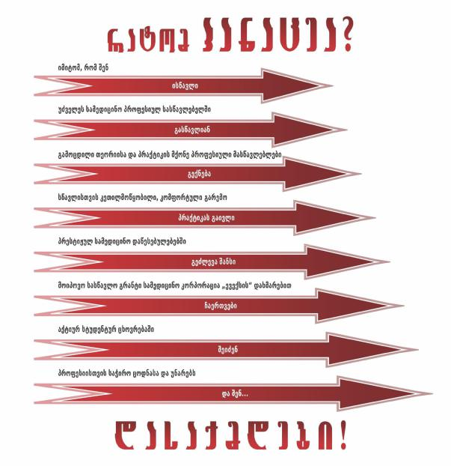

4

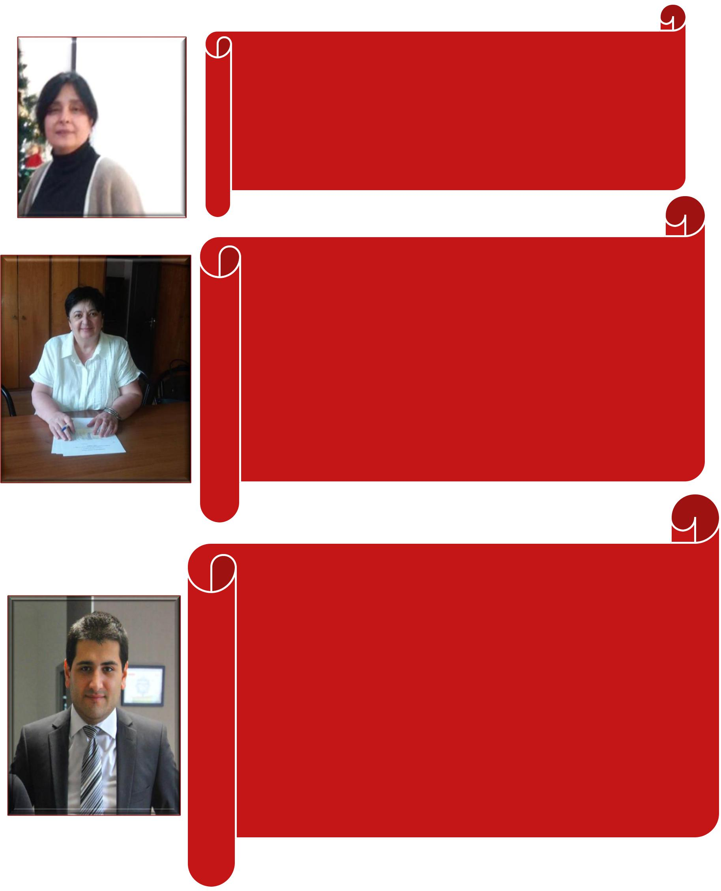
საზოგადოებრივი კოლეჯი ,,პანაცეა"არის სამედიცინო საგანმანათლებლო დაწესებულება, რომელსაც გააჩნია თანამედროვე სტანდარტებით აღჭურვილი მატერიალურ-ტექნიკური ბაზა, მაღალკვალიფიციური მასწავლებლები.

საზოგადოებრივი კოლეჯი ,,პანაცეა" სტუდენტებს უქმნის ისეთ გარემოს , სადაც მათ შეუძლიათ პიროვნული და პროფესიული წინსვლა, განვითარება. მიღებული ცოდნის პრაქტიკაში გამოყენება.

ხათუნა მაისაია- პროფესიული მასწავლებელი

წლის საუკეთესო პროფესიული მასწავლებელი

საზოგადოებრივი კოლეჯი პანაცეა სტუდენტს საუკეთესო განათლებით და დასაქმების

რეალური პერსპექტივით უზრუნველყოფს;
ეს არის ადგილი, სადაც იქმნება ახალი საგანმანათლებლო პროგრამები და

სტუდენტებს გადასცემენ ცოდნას;

დინამიური განვითარებით და პროგრესისაკენ სწრაფვით იგი მოწინავეა საგანმანათლებლო სივრცეში.

ეს არის ყველაზე მნიშვნელოვანი პროფესიის სამჭედლო, რომლის კურსდამთავრებულებს ელოდება სამედიცინო სისტემა.

ეს არის ყველაზე ინოვაციური კოლეჯი, სადაც პრიორიტეტი ენიჭება პიროვნების განათლებას, რაც პატიოსნებასა და შრომაზე დაფუძნებული პროფესიული საქმიანობით განაპირობებს საზოგადოების ჯანსაღ, ჰუმანურ და დემოკრატიულ განვითარებას.

ქეთევან გარსევანიშვილი-აკად. გ. ჩაფიძის სახელობის გადაუდებელი კარდიოლოგიის ცენტრი მთავარი ექთანი, საზოგადოებრივი კოლეჯი პანაცეას პროფესიული მასწავლებელი

ვსწავლობდი საზოგადოებრივ კოლეჯ პანაცეაში კბილის ტექნიკოსის პროფესიულ პროგრამაზე, ძირფესვიანად შევისწავლე ორთოპედიული სტომატოლოგია და კბილთ-პროთეზირების საკითხები. ჩემი კოლეჯი ძალიან დამეხმარა პროფესიულ განვითარებაში. პანაცეაში სწავლის დროს გამაგზავნეს ფინეთში, მსოფლიოს ერთ-ერთ წამყვან თანამედროვე

კომპანიაში” PLANMEKA”, სადაც ვნახე ყველაზე თანამედროვე ციფრული ტექნოლოგიები, 3D განზომილებიანი სკანირების საშუალებით, ყოველგვარი ანაბეჭდის გარეშე ადამიანის კბილებისა და სახის ციფრული სკანირება, შემდეგ კი დასკანირებული კბილების პროგრამულად დამოდელირება და მათი დამზადება CAD/CAM ტექნოლოგიით. კოლეჯის დირექციის მხარდაჭერით ეს იყო უმაღლესი დონის პრაქტიკული სწავლების განხორციელება გამოცდილების გაზიარების მიზნით.

დღეს მაქვს საკუთარი კომპანია “HITECH DENTAL” და აქტიურად ვარ ჩართული თანამედროვე სტომატოლოგიის განვითარებაში საქართველოში.

დიდ მადლობას ვუხდი კოლეჯ პანაცეას დირექტორს ბატონ ვ.კიკნაძეს და მთელ კოლექტივს ჩემთვის გაწეული შრომისა და დახმარებისათვის.

გიორგი კაციაშვილი-კურსდამთავრებული

5

კოლეჯმა პანაცეამ მაზიარა ფარმაციას და ამისრულა ის ოცნება, რომელიც მიზნად მქონდა დასახული, კოლეჯმა შემაყვარა ჩემი დღევანდელი პროფესია, მადლობელი ვარ ჩემი კოლეჯით, რომელმაც მასწავლა ჩემი პროფესიის სიყვარული და საშუალება მომცა დავსაქმებულიყავი სააფთიაქო ქსელ პსპ-ში.

ესტელა აკოფიანი- კურსდამთავრებული (ფარმაცევტის თანაშეწე)

ბავშვობიდანვე მომწონდა და მიზიდავდა მედიცინა. ყოველთვის

მსიამოვნებდა სამედიცინო გარემო და სურნელი, სკოლის დამთავრების შემდეგ ახლობლებმა და მეგობრებმა საზოგადოებრივი კოლეჯი „პანაცეა“ მირჩიეს, ჩემი პირველი შთაბეჭდილებითვე დავრწმუნდი, რომ სწორი არჩევანი გავაკეთე და ბედნიერი ვარ რომ აქ ვსწავლობ.

კოლეჯმა დააფასა ჩემი სწავლა და საშუალება მომცა კორპორაცია ევექსის დაფინანსების პროგრამაში მოხვედრის.

ანა ფომინა-პროფესიული სტუდენტი

ადამიანზე ზრუნვა და სიყვარული განსაკუთრებულად შევიგრძენი, როდესავ ჯერ კიდევ პირვეკურსელმა გავიარე ავადმყოფის მოვლის საწარმოო პრაქტიკა იაშვილის სახელობს ბავშვთა კლინიკაში. მას შემდეგ ვცდილობდი მაქსიმალურად მემუშავა საკუთარ თავზე, მიმეღო თეორიული ცოდნა და ის პრაქტიკული უნარ-ჩვევები, რაც ავადმყოფის საწოლთან გამომადგებოდა.
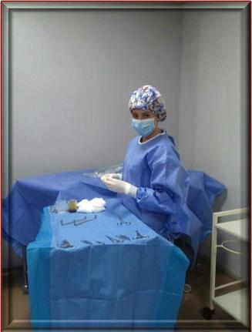

დღეს მე ავიხდინე ჩემი სურვილი და ვმუშაობ იაშვილის სახელობს ბავშვთა

კლინიკაში, საოპერაციო განყოფილების მედდად. გისურვებთ წარმატებებს 6

ნათია ქარქაშაძე- კურსდამთავრებული (პრაქტიკოსი ექთანი)

დასაქმება
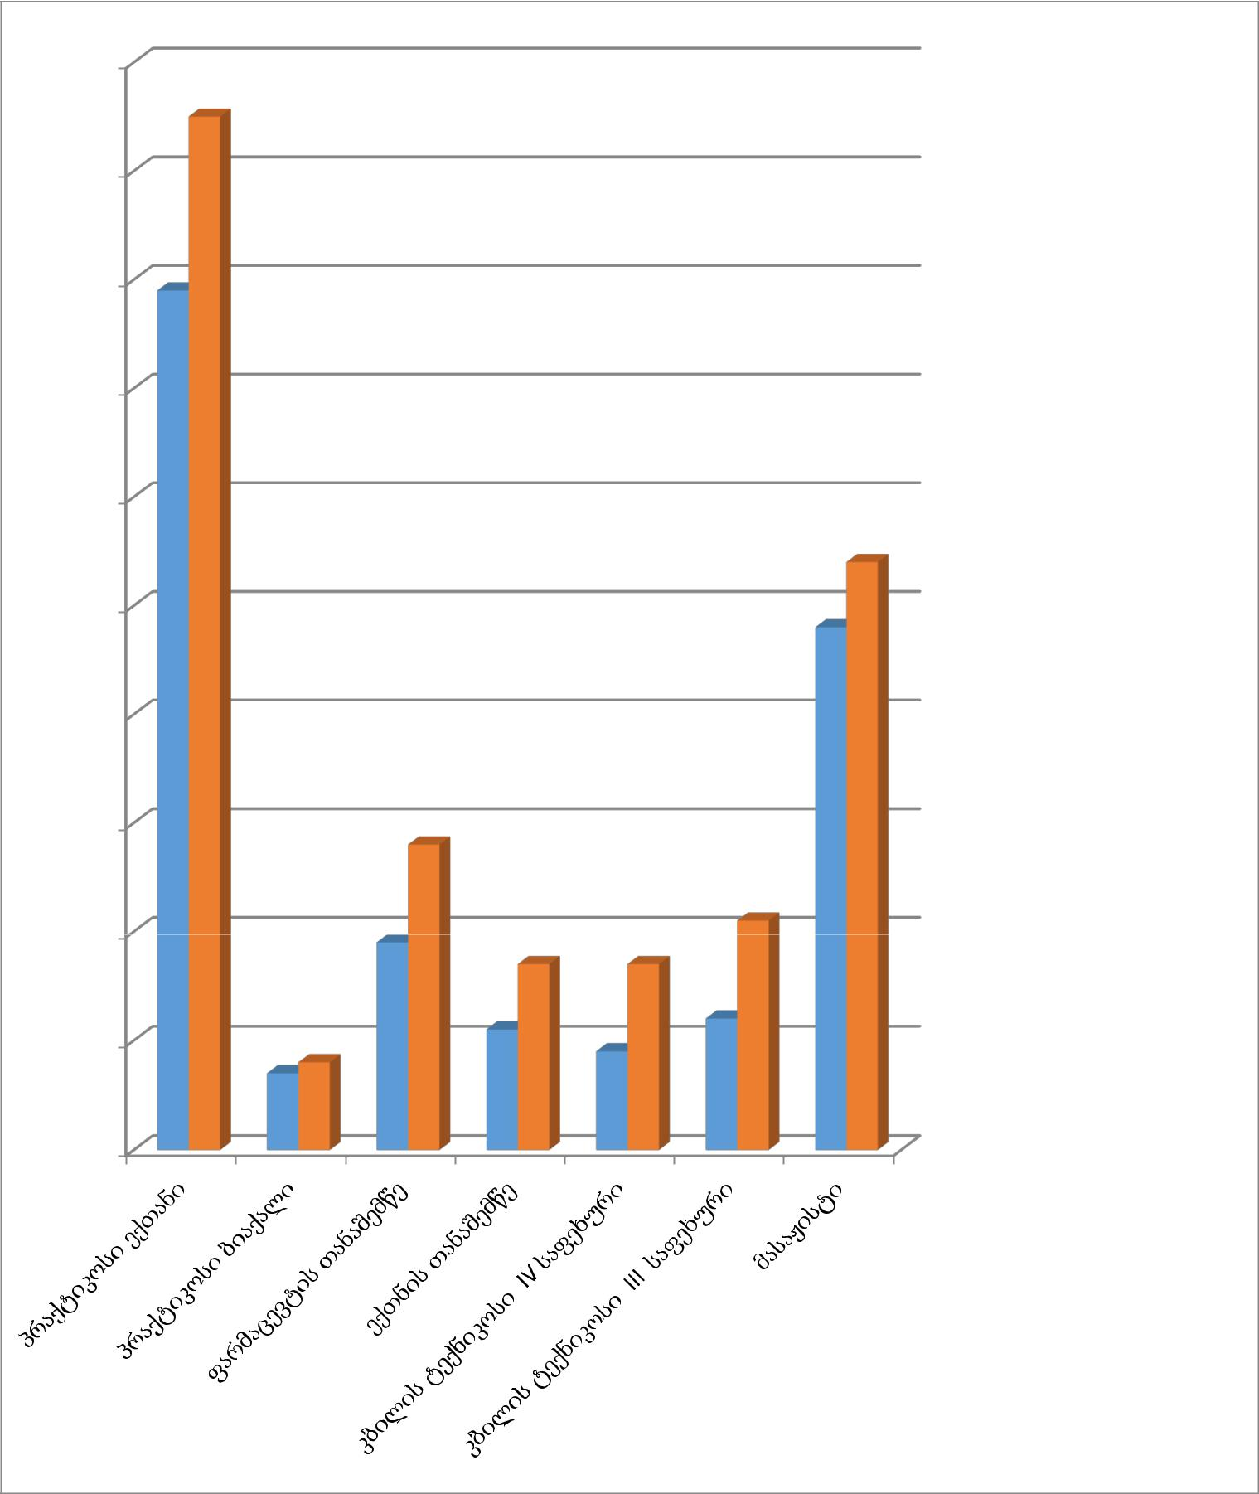

100

90

80

70

60

50

40 |  |  |  | დასაქმებული

კურსდამთავრებული

30

20

10

0

2016/2017 სასწ. წლის კურსდამთავრებულთა დასაქმება

7

ჩვენს შესახებ
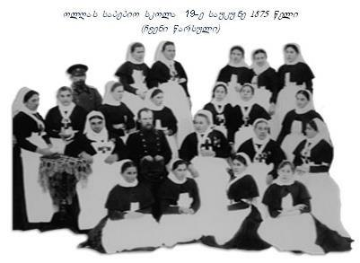

1873 წელს ქალაქ თბილისში გაიხსნა კერძო სამშობიარო

(Родовспомагательное) სამკურნალო დაწესებულება 12 საწოლით.

1875 წელს იგი გადაკეთდა ამიერკავკასიის საბებიო ინსტიტუტად.იმჟამინდელი მეფისნაცვლის მიხეილ ნიკოლოზის ძე რომანოვის მეუღლის ოლღა თეოდორეს ასულის ინიციატივით და ხელშეწყობით, საბებიო ინსტიტუტთან 1875 წელს გაიხსნა სამეანო კურსები. ეს გახლდათ მთელ ამიერკავკასიაში პირველი

საშუალო სამედიცინო კადრის მომზადების კერა. სამეანო კურსების სასწავლო პროგრამები შემუშავებული იყო მოსკოვისა და სანკტ-პეტერბურგის სამშობიარო, სამკურნალო დაწესებულებებში. პირველი გამოშვება შედგა 1878 წელს იანვარში. დაამთავრა 28 მსმენელმა.

სასწავლო პროცესი წლების განმავლობაში იხვეწებოდა და ვითარდებოდა, იცვლებოდა სასწავლებლის დასახელებაც და ბოლოს დამკვიდრდა, როგორც „თბილისის მეორე სახელმწიფო სამედიცინო სასწავლებელი“, რომელმაც სპეციალისტებთან ერთად მრავალი სახელოვანი მეცნიერი და მოქალაქე აღზარდა.

წლების მანძილზე იმდენად დიდი იყო სასწავლებლის სახელი და ავტორიტეტი, რომ მეორე სამედიცინო სასწავლებლის კურსდამთავრებულებს დიდი სიამოვნებით იღებდნენ და ზოგჯერ მოიძიებდნენ კიდეც სხვადასხვა სამედიცინო დაწესებულებები.

„თბილისის მეორე სახელმწიფო სამედიცინო სასწავლებელის“ საამაყოდ ისიც უნდა ითქვას, რომ2008 წლის კურსდამთავრებულთა შორის არის საქართველოს პირველი ლედი, ქ-ნი სანდრა ელისაბედ რულოვსი.

1996 წელს მეორე სამედიცინო სასწავლებლის ბაზაზე შეიქმნა შპს სამედიცინო ინსტიტუტი“პანაცეა.”

2011 წლის 4 ივლისს შპს სამედიცინო ინსტიტუტმა „პანაცეამ’ დააფუძნა საზოგადოებრივი კოლეჯი „პანაცეა“.
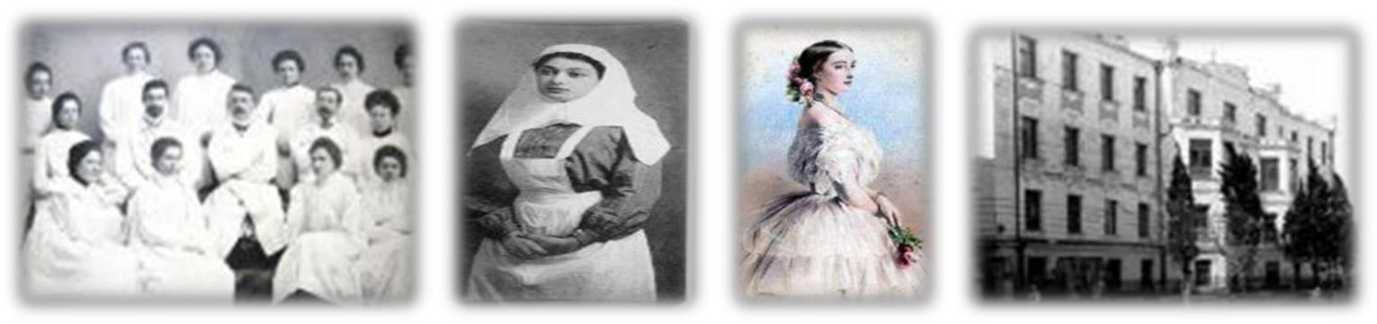

8

საზოგადოებრივი კოლეჯის მისია, მიზანი, ამოცანები

საზოგადოებრივი კოლეჯი პანაცეას მისიაა მოამზადოს თანამედროვე ბაზრის მოთხოვნების შესაბამისი, ჯანდაცვის მიმართულების პროფესიული განათლების მქონე კვალიფიციური, კომპენტენტური და კონკურენტუნარიანი სპეციალისტები.

კოლეჯის ძირითადი მიზანია: ახალგაზრდებს გამოუმუშავოს თვითმყოფადობა, დამოუკიდებელი და კრიტიკული აზროვნება, მედიცინის თანამედროვე მიღწევების გააზრებულად გაცნობისა და გამოყენების უნარი, რაც ხელს შეუწყობს პროფესიულ სტუდენტთა მაღალკვალიფიციურ სპეციალისტებად ჩამოყალიბებას.

კოლეჯის ძირითადი ამოცანებია:

1. შიდა და გარე შრომის ბაზარზე ორიენტირებული, კონკურენტუნარიანი, მაღალკვალიფიციური კადრების მომზადება;

- ქმედითი, თანმიმდევრული ღონისძიებების გატარება საგანმანათლებლო დაწესებულების უწყვეტი, დინამიური თვითგანვითარებისთვის;

- აქტიური მონაწილეობის მიღება ერთიანი პროფესიულ-საგანმანათლებლო სივრცის ჩამოყალიბებაში;

- საქართველოსა და უცხოეთის სხვა საგანმანათლებლო დაწესებულებებთან თანამშრომლობა;

- განათლების ხელმისაწვდომობისა და საჯაროობიის უზრუნელყოფა, სტუდენტზე ორიენტირებული სასწავლო გარემოს შექმნა;

- ზრუნვა პედაგოგიური პერსონალის კვალიფიკაციის ამაღლებაზე;

- ზრუნვა შეზღუდული შესაძლებლობების მქონე პროფესიულ სტუდენ¬ტთათვის სწავლის პირობების უზრუნველსაყოფად;

- კურსდამთავრებულთა დასაქმების, მათ შორის, საკუთარი ბიზნესის წამოწყებისა და თვითდასაქმების ხელშეწყობა;

- დაწესებულების მატერიალურ–ტექნიკური ბაზის სისტემატიური სრულყოფა სტანდარტების შესაბამისად;

- სასწავლოო-სამეწარმეო პარტნიორული ურთიერთობის დამყარება, საგანმანათლებლო პროგრამების დაგეგმვისა და განხორციელების პროცესში შესაბამისი დარგის დამსაქმებლების მონაწილეობის ხელშეწყობა.

9

I.ექთნის თანაშემწის მესამე საფეხურის პროფესიული საგანმანათლებლო პროგრამა (090551)
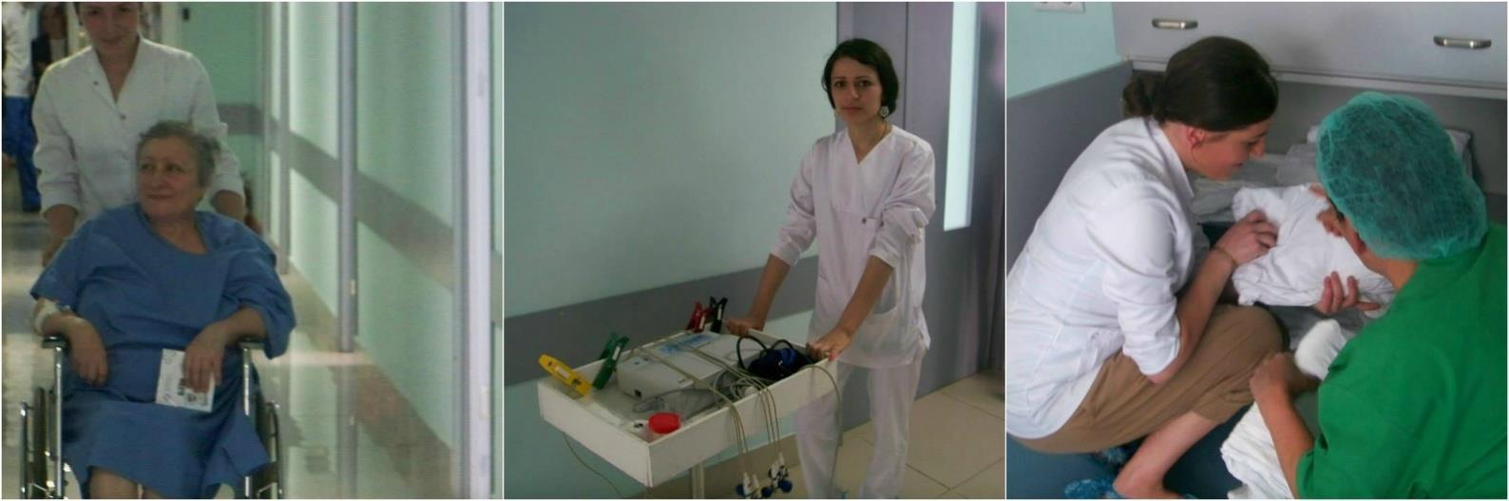

ექთნის თანაშემწის მესამე საფეხურის პროფესიული პროგრამა მოიცავს 90 კრედიტს. კრედიტების60% ეთმობა თეორიულ კომპონენტს, 40% - პრაქტიკის კომპონენტს. კურსდამთავრებულს ენიჭება ექთნის თანაშემწის მესამე საფეხურის პროფესიული კვალიფიკაცია და გაიცემა სახელმწიფო პროფესიული დიპლომი.

პროგრამაზე დაშვების წინაპირობა:

ექთნის თანაშემწის მესამესაფეხურზე ჩარიცხვა ხდება:

- დოკუმენტების განხილვისა და პირის შესაბამისობის განსაზღვრის საფუძველზე:

- საბაზო ან სრული საშუალო განათლების საფუძველზე: (უპირატესად გათვალისწინებული იქნება ქიმიისა და ბიოლოგიის საგნებში მიღებული შეფასებები)

საგანმანათლებლო პროგრამის მიზანი:

მოამზადოს შესაბამისი საფეხურის ექთნის თანაშემწე, რომელსაც ეცოდინება

  - ურთიერთობის ფსიქოლოგია;

  - საკუთარი თავის დაცვა ინფექციის კერაში მუშაობისას;

  - დაუფლებული იქნება ბიოლოგიური მეცნიერების საფუძვლებს;

  - შესძლებს მარტივი მათემატიკური გამოთვლების ჩატარებას;

11

- შესძლებს მოვლის პროცესში პაციენტის ასაკის, დაავადების მიმდინარეობისა და სპეციფიკის გათვალისწინებას;

- პაციენტის ხელშეწყობას საკუთარი თავის მომსახურების უნარების განვითარებასა და სწავლაში;

- დეზინფექციის ჩატარებას;

- სხვადასხვა ასაკის პაციენტის მოვლას (სირთულის მიხედვით);

- პირველადი გადაუდებელი დახმარების აღმოჩენას;

- საკუთარი სამუშაოს გეგმის შედგენას და მის თანწყობას სამედიცინო გუნდის წევრების სამუშაო გეგმასთან.

საგანმანათლებლო პროგრამის შედეგები:

- ცოდნა და გაცნობიერება :

- იცის ურთიერთობის ფსიქოლოგია;

- იცის პალიატიური მზრუნველობის არსი;

- იცის საკუთარი თავის დაცვა ინფექციის კერაში მუშაობისას;

- ფლობს ბიოლოგიურ მეცნიერების (ადამიანის ნორმალური ანატომიის, ფიზიოლოგიის, მიკრობიოლოგია, ეპიდემიოლოგიის) საფუძვლებს ;

- გაცნობიერებული აქვს საექთნო მოვლის ასისტირების მიზნები და ამოცანები;

- ფლობს ასისტირების ძირითად საშუალებებს, ფორმებსა და მეთოდებს;

- აქვს ინფორმაცია წამლების ორგანიზმზე ზემოქმედების გვერდითი ეფექტების შესახებ;

- იცის პირველი გადაუდებელი დახმარება;

- იცის ინფექციის კონტროლი;

- იცის სასიცოცხლო ფუნქციების მონიტორინგი;

- ცოდნის პრაქტიკაში გამოყენების უნარი :

- შეუძლია:

- მოვლის პროცესში პაციენტის ასაკის, დაავადების მიმდინარეობისა და სპეციფიკის გათვალისწინება;

- პაციენტის ხელშეწყობა საკუთარი თავის მომსახურების უნარების განვითარებასა და სწავლაში;

- დეზინფექციის ჩატარება (კონცენტრირებული ხსნარების დამზადების წესის ჩათვლით);

- სხვადასხვა ასაკის პაციენტის მოვლა (სირთულის მიხედვით);

- პირველადი გადაუდებელი დახმარების აღმოჩენა;

- საკუთარი სამუშაოს გეგმის შედგენა და მისი თანწყობა სამედიცინო გუნდის წევრების სამუშაო გეგმასთან;

- ფიზიკური საჭიროებების იდენტიფიცირება;

- პაციენტის უფლებების დაცვა;

- დღიურის წარმოება და ინფორმაციის შენახვა;

- ჰიგიენური და ეპიდემიოლოგიური ღონისძიებების გატარება;

12

- მოსავლელი პირის კვება, დაბანა, აბაზანის გაკეთება, ჩაცმა, საწოლის გამზადება, ტრანსპორტირება;

- გარეგანი მანიპულაციების ჩატარება;

- ნაწოლების პრევენცია; დაინფიცირებული ჭრილობის, წყლულების, ნაწოლების მოვლა;

- განავლის მიმღები და შარდმიმღები სისტემების გამოცვლა, უტილიზაცია;

- მწოლიარე პაციენტისათვის მოსახერხებელი გარემოს შექმნა, თეთრეულის გამოცვლა;

- ექიმის ან ექთნის დახმარება დესმურგიის მიმდინარეობისას;

- დახმარება წამლების დარიგების დროს;

- სასიცოცხლო ფუნქციების მონიტორინგი;

- პრეოპერაციულად პაციენტის მომზადება (კანის ჰიგიენა, ანტისეპტიკური დამუშავება);

- დასკვნის უნარი:

- შეუძლია ექთნის ინფორმირება პაციენტის მიერ წამლის მიღების რეჟიმის დარღვევის, ზედოზირების, უეცარი შეწყვეტის, ან ერთი წამლის მეორეთი თვითნებურად ჩანაცვლების შემთხვევაში;

- შეუძლია ექთნის ან მკურნალი ექიმის შენიშვნების გათვალისწინება. საჭიროების შემთხვევაში შეუძლია საკუთარი პოზიციის დაცვა;

- პრობლემურ ან ფორსმაჟორულ სიტუაციაში შეუძლია მიზეზშედეგობრივი კატეგორიებით აზროვნება, გადაწყვეტილების ეფექტურად და სწრაფად მიღება და ამის შესახებ ექთნის/ექიმის ინფორმირება.

- კომუნიკაციის უნარი :

- შეუძლია კომუნიკაცია პაციენტთან, პაციენტის ოჯახის პროფესიულ საქმიანობასთან დაკავშირებული საინფორმაციო და საკომუნიკაციო ტექნოლოგიების ეფექტიანად გამოყენება, უცხო ენის პრაქტიკული გამოყენება. წევრებთან, მედპერსონალთან;

- უნარი აქვს ყურადღებით მოისმინოს სხვისი საუბარი, მოსმენილი გაიზროს და საჭიროებისას დააზუსტოს;

- შეუძლია მარტივი ტექსტების გაგება უცხოურ ენაზე;

- შეუძლია მარტივი მათემატიკური გამოთვლების ჩატარება;

- შეუძლია პაციენტის მოვლაზე, მანიპულაციებსა და სხვა პროფესიულ საკითხებზე კომუნიკაცია განსხვავებულ სიტუაციებში;

- უნარი შესწევს მოიძიოს პროფესიასთან დაკავშირებული ინფორმაცია მშობლიურ და უცხოურ ენაზე. შეუძლია ამ ინფორმაციის გააზრება, კომუნიკაცია. საინფორმაციო და საკომუნიკაციო ტექნოლოგიებს იყენებს პროფესიულ საქმიანობაში;

- ფლობს კომპიუტერიულ საოფისე პროგრამებს.

- სწავლის უნარი :

- შეუძლია მითითებული ლიტერატურის მეშვეობით სწავლა;

- შეუძლია, სხვისი ხელმძღვანელობითა და რჩევების გათვალისწინებით განსაზღვროს შემდგომი სწავლის პერსპექტივები;

- შეუძლია საკუთარი სწავლაზე პასუხისმგებლობის აღება; ზრუნვა პროფესიული განვითარებისათვის.

13

- ღირებულებები :

- იცავს პაციენტებთან, კოლეგებთან ურთიერთობის ეთიკურ და სამართლებრივ ნორმებს, მოქმედებს მათ შესაბამისად;

- შეუძლია, პროფესიული პრობლემის წამოჭრისას გულისყურით მოეკიდოს საკითხს;
- კრიტიკული სიტაუაციის დროს არ კარგავს კეთილგანწყობას პაციენტის მიმართ.

დასაქმების სფეროები:

ექთნის თანაშემწის III საფეხურის პროფესიული კვალიფიკაციის მფლობელს შეუძლია დასაქმდეს სტაციონარში, ჰოსპისში, ბინის პირობებში ან/და მომვლელად მგზავრობა-მოგზაურობის დროს; ხანგრძლივი სამედიცინო მომსახურების დაწესებულებაში (მოხუცთა თავშესაფარი, ბავშვთა სახლები), ბინაზე მოვლის სამსახური.

